1. 定位
2. 边偏移

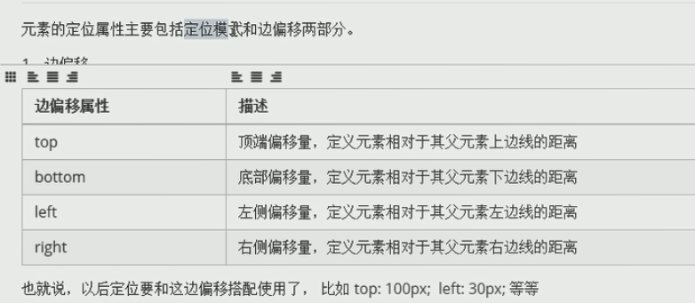

1. 定位模式的分类

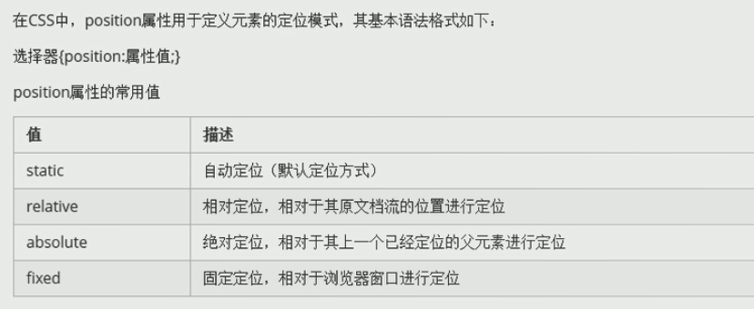

1. Static定位

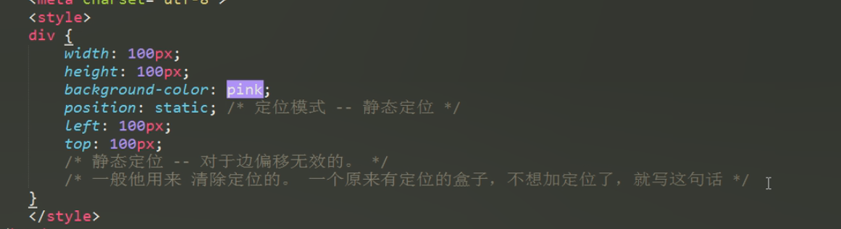

1. relative相对定位



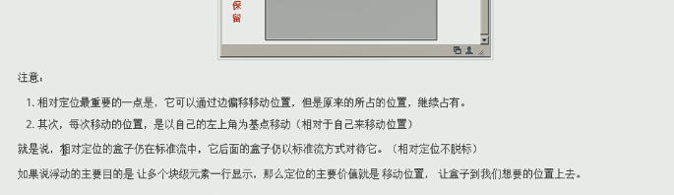

1. 绝对定位

1

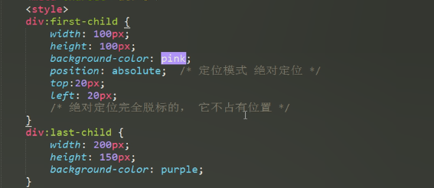

2.父级没有定位



1. 子绝父相（绝对定位不占据位置，而相对定位占据位置）

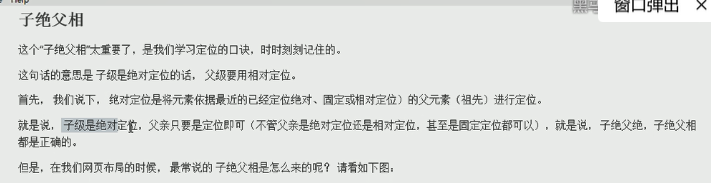

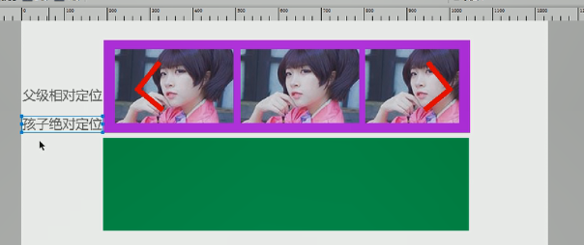

4.绝对定位，盒子的水平居中

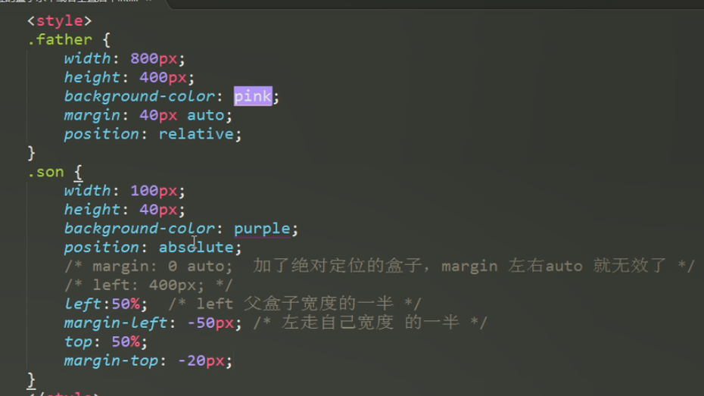

4.实例淘宝轮播图局部布局

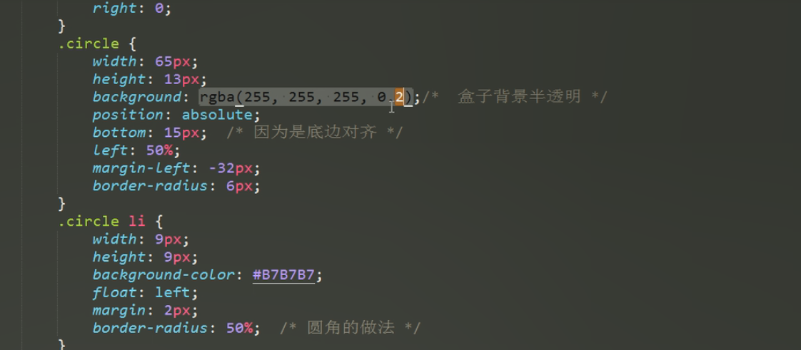

5.固定定位

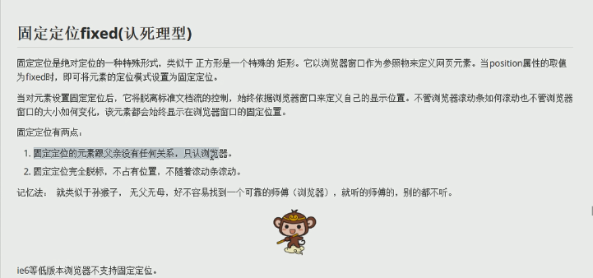

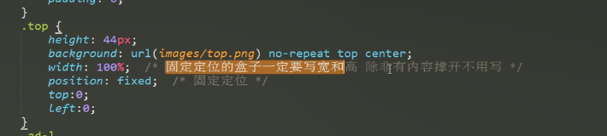

1. 叠放次序

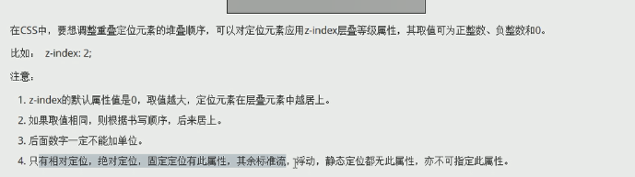

1. 四种定位总结

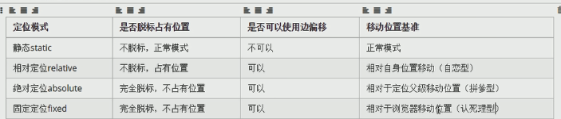

1. 模式转换



1. 元素的显示与隐藏

